«От сердца к сердцу…»
11 октября 2013 г. в районном доме культуры был проведен замечательный праздник людям преклонного возраста «От сердца к сердцу». Концертную программу вели 3 творческих коллектива со званием «Народный». Это народный хор «Русская песня» - руководитель В. Баев, Народный вокальный ансамбль «Бабье лето» - руководитель Н. Соклаков, Народный казачий вокальный ансамбль «Станица» - руководитель Н.Соклаков. В репертуаре коллективов звучали лирические, задушевные, раздольные, задорные композиторские, народные, казачьи песни. В зале царила хорошая, добрая, теплая атмосфера, и радость от полученных положительных эмоций концертной программы, передавалось от сердца к сердцу каждому зрителю, сидящему в зале.

Г.Г Мешкова.
Методист по народным коллективам
МКУК «СКО»

Народный хор «Русская песня»
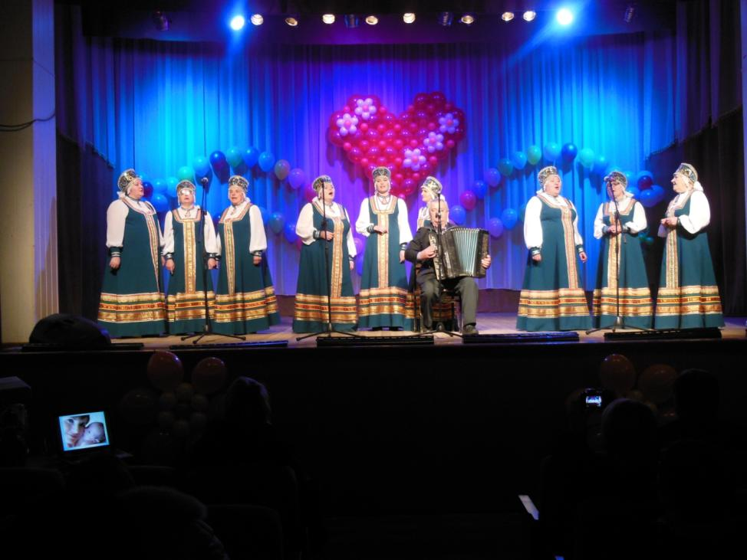

Народный казачий вокальный ансамбль «Станица»
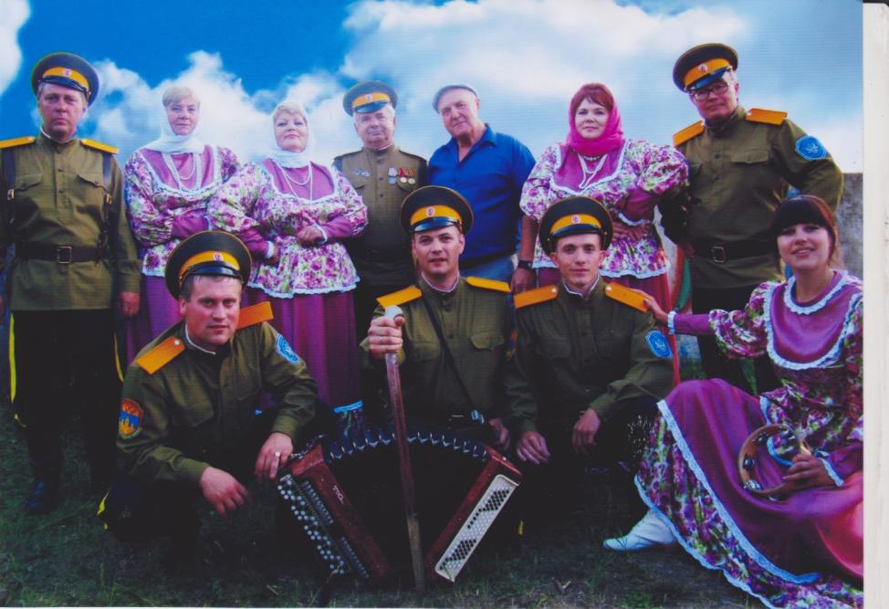

Народный вокальный ансамбль «Бабье лето»
